БДОУ СМР «Детский сад №5 «Колосок»

Проект ко Дню Победы
«Моя семья в годы Великой Отечественной войны»

Выполнила: Исмаилова Имара Мукаиловна.
Воспитатель

г. Кадников 2019 г.

1.Введение
Тема: «Моя семья в годы Великой Отечественной войны»
Цель: Изучение биографии моей семьи.
На примере биографии моего прадеда Ахмедова Салиха Ахмедовича показать мужество, героизм, трудолюбие, любовь к Родине, стойкость, выносливость, самоотверженность. Проследить историю семьи и роль войны в этой истории.
Задача:
Изучить и систематизировать документальные источники об истории моей семьи (фотографии, записи, награды);
Применение: выступление на классных часах, посвящённых Дню Победы в Великой Отечественной войне.
2.Основная часть. Моя семья в годы Великой Отечественной войны.
Почти 75 лет прошло со времени окончания Великой Отечественной войны. Это было страшное время. Много людей погибло на той войне. Нет в нашей стране ни одной семьи, из которой бы война не унесла чью-то жизнь или не искалечила кого-то пулями и осколками. Каждый девятый житель нашей страны не вернулся домой. А сколько пришлось пережить людям, которые оказались на земле, захваченной врагом: разрушенные дома, звуки выстрелов, разрывы бомб, голод, холод, смерть.
Победу ковали не только солдаты, воевавшие на фронте, но и мирные люди: старики, женщины, дети. А ведь это были наши прабабушки, прадедушки. Благодаря их мужеству, героизму, трудолюбию, мы можем, просыпаясь утром, радоваться солнышку, учиться в школе, играть с ребятами, ходить с папой на рыбалку.
Я хочу рассказать о своих родных, которые воевали на фронте, трудились в тылу, были ещё детьми, но пережили весь этот ужас.
Мой прадед Ахмедов Салих Ахмедович (1917г-2001г.) родился в республике Дагестан, Табасаранского района, селение Зиль. До войны он работал в совхозе инженером. На фронт ушёл добровольно в возрасте 24 лет с первых дней войны. Принимал участие в боевых действиях под Курском и Орлом. В одном из боёв получил ранение в ногу. Он долго лежал в больнице. Его наградили медалями «За отвагу», «За доблестный труд в Великой Отечественной войне», «За взятие Берлина», «Орденом Жукова» и многими другими. После войны по работе он вынужден был отправиться в Татарстан. Там он встретил свою будущую жену и в дальнейшем у них появилось 5 сыновей и 2 дочерей. К сожалению, он умер в 2001 году, в возрасте 84 лет. Но его подвиг до сих пор остался в наших сердцах. Его имя высечено на мемориале в его родном селе.
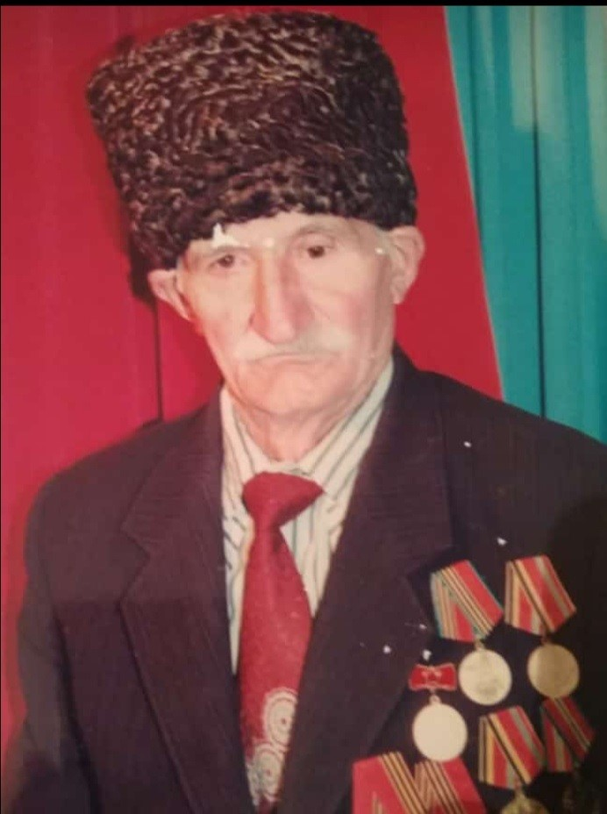
3.Заключение. Идут года, война уходит в прошлое, но, изучая историю семьи, вновь и вновь переживаешь те события и понимаешь, что война была не где-то далеко, а здесь, на нашей земле, в моей семье. Становиться ясно, какой трудной дорогой наши прадеды шли к великому дню 9 мая 1945 года. Мы обязательно должны сохранить память о тех, кто прошёл эту войну. Я горжусь своим прадедом!

